從中央統籌分配稅款檢視地方政府財政相關問題
一、中央統籌分配稅款相關規定與現況
中央統籌分配稅款分配各地方政府金額係依據中央統籌分配稅款分配辦法(以下簡稱分配辦法)所訂各項指標、權數及公式計算直轄市、縣(市)及鄉(鎮、市)獲分配比率，據以設算分配之，分配辦法則依88年1月25日修正公布之財劃法第16條之1第2項規定訂定，茲說明如下：
(一)中央統籌分配稅款相關規定
1.法源依據：依財劃法第16條之1第2項規定：「稅課由中央統籌分配直轄市、縣（市）及鄉（鎮、市）之款項，其分配辦法應依下列各款規定，由財政部洽商中央主計機關及受分配地方政府後擬訂，報請行政院核定：…。」
2.稅款來源：依財劃法第8條第2項規定：「前項第1款所得稅總收入10%、第4款之營業稅總收入減除依法提撥之統一發票給獎獎金後之40%及第5款之貨物稅總收入10%，…。」、第12條第2項規定：「…；第3目之土地增值稅，在縣（市）徵起收入之20%，…。」及分配辦法第3條規定之其他收入(詳附圖1)。
3.稅款類別：依財劃法第16條之1第2項規定：「稅課由中央統籌分配直轄市、縣(市)及鄉(鎮、市)之款項，其分配辦法應依下列各款之規定，由財政部洽商中央主計機關及受分配地方政府後擬訂，報請行政院核定：一、依第8條第2項規定，由中央統籌分配直轄市、縣(市)及鄉(鎮、市)之款項，應以總額6%列為特別統籌分配稅款；其餘94%列為普通統籌分配稅款，應各以一定比例分配直轄市、縣(市)及鄉(鎮、市)。二、依第12條第2項後段規定由中央統籌分配縣(市)之款項，應全部列為普通統籌分配稅款，分配縣(市)。」其中普通統籌分配稅款(以下簡稱統籌款)以一定比率分配直轄市、縣 (市) 及鄉 (鎮、市)；特別統籌分配稅款應供為支應受分配地方政府緊急及其他重大事項所需經費，由行政院依實際情形分配之(詳附圖1)。
4.分配方式：依分配辦法第7條第1項規定：「普通統籌分配稅款分配各級地方政府之金額，應依下列方式計算：一、第3條第1款之款項，以總額之61.76%分配直轄市、24%分配縣（市）、8.24%分配鄉(鎮、市）。二、第3條第2款之款項，全部分配縣（市）。」；另依分配辦法第8條、第9條及第10條所定指標及權數，計算各個直轄市、縣（市）及鄉（鎮、市）應分配之比率據以分配，分述如下(詳附圖1)：
(1)分配直轄市部分：最近3年各類營利事業營業額平均值權數占50%、最近1年底人口數權數占20%、土地面積權數占20%及最近3年度財政能力權數占百10%計算分配。
(2)分配縣(市)部分：最近3年基準財政需要額減基準財政收入額之差額平均值權數占85%及最近1年營利事業營業額權數占15%計算分配。
(3)分配鄉(鎮、市)部分：參酌正式編制人員人事費及基本建設需求，權數各占50%。
附圖1：中央統籌分配稅款分配方式
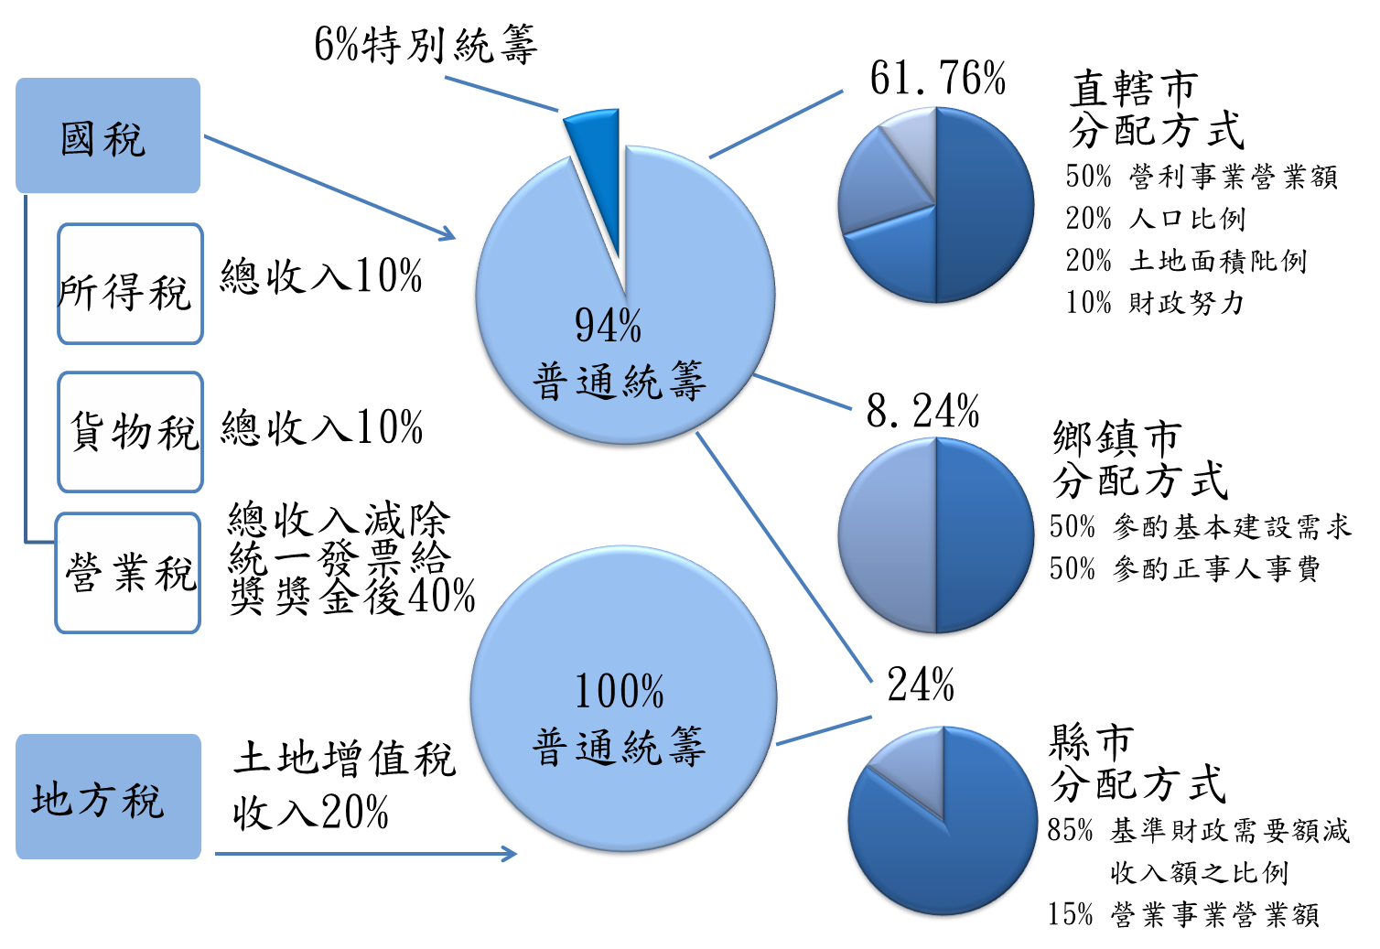

(二)中央統籌分配稅款現況
1.中央統籌分配稅款收入金額：依分配辦法第3條規定：「中央統籌分配稅款來源如下：一、本法第8條第2項規定之下列款項：(一)所得稅總收入10%。(二)營業稅總收入減除依法提撥之統一發票給獎獎金後之40%。(三)貨物稅總收入10%。二、本法第12條第2項規定之土地增值稅在縣（市）徵起收入之20%。但不包括準用直轄市之縣轄內徵起土地增值稅收入之20%。」近年來中央統籌分配稅款收入金額雖呈逐年增加趨勢，由98年度1,686億元增至108年度2,803億元，增加１,117億元(增幅66.26%)，係因營業稅大幅成長所致，營業稅由98年度867億元增至108年度1,520億元，增加653億元(增幅75.32%)，地方政府重要稅源之土地增值稅卻呈現負成長，由98年度52億元減至108年度35億元，減少17億元(減幅32.69%)(詳附表１)。爰可考量適度釋出營業稅分配予地方政府，做為財劃法未修正前過渡時期之配套措施，俾改善各地方政府財政惡化情形。
附表1：近11年度中央統籌分配稅款收入金額 單位:新台幣億元
項目 | 國稅 |  |  |  | 地方稅 | 其他 | 統籌款收入
年度 |  | 所得稅 | 貨物稅 | 營業稅 | 土地增值稅 | 利息 | 合計
總計 | 24,863.57 | 9,325.43 | 1,843.42 | 13,694.72 | 456.16 | 5.80 | 25,325.54
98 | 1,633.59 | 639.06 | 127.83 | 866.69 | 52.00 | 0.23 | 1,685.82
99 | 1,774.18 | 590.14 | 150.80 | 1,033.25 | 79.87 | 0.51 | 1,854.55
100 | 1,973.85 | 707.49 | 164.90 | 1,101.46 | 33.77 | 0.90 | 2,008.52
101 | 2,020.88 | 761.20 | 160.56 | 1,099.12 | 30.44 | 0.87 | 2,052.19
102 | 2,080.55 | 744.64 | 162.46 | 1,173.45 | 39.18 | 0.83 | 2,120.56
103 | 2,287.75 | 812.18 | 173.28 | 1,302.29 | 39.13 | 1.06 | 2,327.94
104 | 2,423.73 | 937.78 | 182.94 | 1,303.00 | 41.01 | 0.65 | 2,465.39
105 | 2,559.59 | 1,004.62 | 182.03 | 1,372.94 | 31.42 | 0.29 | 2,591.30
106 | 2,567.07 | 985.84 | 178.28 | 1,402.94 | 37.23 | 0.24 | 2,604.54
107 | 2,774.51 | 1,075.29 | 180.13 | 1,519.09 | 37.11 | 0.22 | 2,811.83
108 | 2,767.88 | 1,067.19 | 180.21 | 1,520.48 | 35.00 | 0.00 | 2,802.88
※註：1.資料來源，財政部國庫署提供。
2.98至107年度為實徵數；108年度為通知分配數。
2.各地方政府獲分配統籌款情形：108年度通知分配直轄市、縣 (市) 及鄉 (鎮、市) 金額總計為2,724億元，較107年度增加146億元，直轄市、縣(市)及鄉(鎮、市)獲分配金額分別為1,767億元(占比64.86%)、722億元(占比26.49%)及236億元(占比8.65%)各增加96億元、37億元及13億元，直轄市獲分配近7成統籌款，與縣(市)獲分配金額差距懸殊。直轄市部分，臺北市獲分配438億元位居各地方政府之冠，為獲分配最低之臺南市(205億元)2倍，占全部直轄市比重為25%，占全國比重為16%，約為198個鄉(鎮、市)之2倍；縣市部分，彰化縣獲分配97億元位居縣市之冠，獲分配最低(離島除外)之嘉義市(26億元)相差高達近4倍。計有11個地方政府之人均統籌款低於全國平均值(1萬1,549元)；其中彰化縣最低(7,634元)，宜蘭縣次之(7,953元)，新竹縣倒數第3(8,201元)，倒數第4則是新北市 (8,271元)，每人平均獲分配統籌款排名最低之4個地方政府僅約臺北市(1萬6,419元)之一半，其中最高與最低分別為台東縣(1萬7,834元)及彰化縣(7,634元)，相差逾1.3倍(離島除外) (詳附表2)。
3部分縣市政府改制後各地方政府獲分配統籌款變化：因應99年12月25日部分縣(市)改制為直轄市，100年度直轄市、縣（市）及鄉（鎮、市）分配比率由43%、39%及12%，調整為61%、24%及9%，100年度統籌款實撥金額計 1,977億元，較99年度增加150億元，其中臺中市增加94億元、臺南市增加66億元、高雄市增加46億元，319個鄉(鎮、市)亦減為198個鄉(鎮、市)，分配金額減少37億元。因應103年12月15日桃園縣升格為直轄市，104年度直轄市、縣（市）及鄉（鎮、市）分配比率再度調整，分別為61.76%、24%及8.24%，104年度統籌款實撥金額計2,412億元，較103年度增加127億元，桃園市計增加50億元(詳附表3)。縣市改制後，未採行相關事權歸屬等調整配套措施，相關經費如國立高中職學校改隸之教育支出及署立醫療院所業務經費等並未因應調整，另行政機關組織準則之檢討，協調性不足，如部分鄉(鎮、市)自治條例與自治規則廢止或繼續沿用衍生之後續功能職掌及經費需求等問題，財劃法未配合修正，統籌款規模無法擴大，影響各地方政府獲分配合理財源。
附表2：108年度與107年度各地方政府獲分配統籌款比較表
單位：新台幣億元；新台幣元；%
項目 | 人口數 | 107 年度 | 108 年度 | 占比 | 增減比較 | 人均統籌款
縣市 | 108年2月底 | 通知金額(億元) |  | % | (億元) | 金額(元) | 排序
總計 | 23,590,004 | 2,579 | 2,724 | 100 | 146 | 11,549 | --
新北市 | 3,998,358 | 310 | 331 | 18.72 | 20 | 8,271 | 19
臺北市 | 2,664,983 | 417 | 438 | 24.76 | 20 | 16,419 | 4
桃園市 | 2,225,621 | 197 | 208 | 11.78 | 11 | 9,356 | 18
臺中市 | 2,807,325 | 258 | 275 | 15.55 | 17 | 9,787 | 13
臺南市 | 1,883,448 | 195 | 205 | 11.60 | 9 | 10,881 | 10
高雄市 | 2,773,596 | 293 | 311 | 17.59 | 18 | 11,205 | 7
直轄市合計 | 16,353,331 | 1,671 | 1,767 | 64.86 | 96 | 10,805 | --
縣市合計 | 7,236,673 | 684 | 722 | 26.49 | 37 | 9,972 | --
宜蘭縣 | 454,922 | 33 | 36 | 5.01 | 3 | 7,953 | 21
新竹縣 | 557,641 | 43 | 46 | 6.34 | 2 | 8,201 | 20
苗栗縣 | 548,124 | 50 | 53 | 7.31 | 3 | 9,622 | 16
彰化縣 | 1,276,766 | 92 | 97 | 13.51 | 6 | 7,634 | 22
南投縣 | 496,435 | 54 | 57 | 7.96 | 3 | 11,570 | 6
雲林縣 | 684,759 | 66 | 70 | 9.66 | 3 | 10,179 | 12
嘉義縣 | 506,206 | 50 | 53 | 7.28 | 3 | 10,385 | 11
屏東縣 | 823,952 | 76 | 79 | 10.95 | 3 | 9,593 | 17
臺東縣 | 218,513 | 37 | 39 | 5.40 | 2 | 17,834 | 3
花蓮縣 | 327,654 | 39 | 43 | 5.89 | 3 | 12,977 | 5
澎湖縣 | 104,533 | 19 | 20 | 2.75 | 1 | 18,989 | 2
基隆市 | 369,916 | 40 | 41 | 5.61 | 1 | 10,954 | 8
新竹市 | 446,210 | 41 | 43 | 5.98 | 2 | 9,673 | 15
嘉義市 | 268,543 | 25 | 26 | 3.61 | 1 | 9,708 | 14
金門縣 | 139,426 | 15 | 15 | 2.10 | 1 | 10,895 | 9
連江縣 | 13,073 | 4 | 5 | 0.62 | 0 | 34,422 | 1
鄉鎮市合計 | --- | 223 | 236 | 8.65 | 13 | -- | --
※註：資料來源，內政部統計處資料庫(108年度2月)及財政部國庫署提供，本報告自行整理。
附表3：近年度各地方政府獲分配統籌款金額明細表 單位：新台幣億元
年度  縣市 |  | 98 |  | 99 | 年度  縣市 | 100 | 101 | 102 | 103 | 年度  縣市 | 104 | 105 | 106 | 107 | 108
總計 |  | 1,667 |  | 1,827 | 總計 | 1,977 | 2,021 | 2,087 | 2,284 | 總計 | 2,412 | 2,556 | 2,540 | 2,731 | 2,724
臺北市 |  | 357 |  | 384 | 臺北市 | 341 | 342 | 348 | 376 | 臺北市 | 389 | 415 | 413 | 442 | 438
高雄市 |  | 106 |  | 118 | 新北市 | 239 | 246 | 251 | 273 | 新北市 | 284 | 305 | 304 | 329 | 331
臺北縣 |  | 275 |  | 297 | 臺中市 | 188 | 196 | 204 | 226 | 臺中市 | 237 | 254 | 253 | 274 | 275
宜蘭縣 |  | 25 |  | 27 | 臺南市 | 157 | 162 | 166 | 182 | 臺南市 | 187 | 197 | 192 | 207 | 205
桃園縣 |  | 59 |  | 68 | 高雄市 | 228 | 234 | 241 | 266 | 高雄市 | 276 | 293 | 288 | 310 | 311
新竹縣 |  | 26 |  | 29 | 桃園縣 | 108 | 112 | 119 | 134 | 桃園市 | 184 | 196 | 194 | 209 | 208
苗栗縣 |  | 29 |  | 32 | 宜蘭縣 | 29 | 29 | 30 | 32 | 宜蘭縣 | 33 | 33 | 32 | 35 | 36
臺中縣 |  | 60 |  | 65 | 新竹縣 | 33 | 34 | 33 | 35 | 新竹縣 | 35 | 39 | 40 | 46 | 46
彰化縣 |  | 57 |  | 62 | 苗栗縣 | 36 | 37 | 39 | 42 | 苗栗縣 | 47 | 50 | 50 | 53 | 53
南投縣 |  | 37 |  | 40 | 彰化縣 | 69 | 71 | 75 | 82 | 彰化縣 | 88 | 91 | 91 | 97 | 97
雲林縣 |  | 44 |  | 50 | 南投縣 | 43 | 43 | 45 | 49 | 南投縣 | 52 | 54 | 54 | 57 | 57
嘉義縣 |  | 34 |  | 37 | 雲林縣 | 55 | 55 | 59 | 65 | 雲林縣 | 68 | 70 | 67 | 70 | 70
臺南縣 |  | 51 |  | 58 | 嘉義縣 | 39 | 39 | 41 | 44 | 嘉義縣 | 47 | 49 | 49 | 53 | 53
高雄縣 |  | 57 |  | 64 | 屏東縣 | 59 | 60 | 64 | 70 | 屏東縣 | 74 | 77 | 76 | 80 | 79
屏東縣 |  | 51 |  | 56 | 臺東縣 | 27 | 27 | 29 | 31 | 臺東縣 | 33 | 35 | 36 | 39 | 39
臺東縣 |  | 25 |  | 27 | 花蓮縣 | 32 | 32 | 33 | 36 | 花蓮縣 | 38 | 39 | 39 | 42 | 43
花蓮縣 |  | 28 |  | 30 | 澎湖縣 | 15 | 15 | 16 | 17 | 澎湖縣 | 18 | 19 | 19 | 20 | 20
澎湖縣 |  | 13 |  | 14 | 基隆市 | 30 | 31 | 33 | 37 | 基隆市 | 39 | 40 | 41 | 42 | 41
基隆市 |  | 25 |  | 28 | 新竹市 | 30 | 32 | 31 | 34 | 新竹市 | 36 | 38 | 39 | 43 | 43
新竹市 |  | 21 |  | 24 | 嘉義市 | 19 | 19 | 19 | 22 | 嘉義市 | 23 | 25 | 25 | 27 | 26
台中市 |  | 25 |  | 29 | 金門縣 | 12 | 11 | 12 | 13 | 金門縣 | 14 | 14 | 14 | 15 | 15
嘉義市 |  | 15 |  | 17 | 連江縣 | 3 | 3 | 3 | 3 | 連江縣 | 4 | 4 | 4 | 4 | 5
臺南市 |  | 28 |  | 33 | 鄉鎮市 | 186 | 191 | 196 | 215 | 鄉鎮市 | 208 | 221 | 219 | 236 | 236
金門縣 | 11 |  | 11
連江縣 | 3 |  | 3
鄉鎮市合計 | 206 |  | 223
※註：1.資料來源:財政部國庫署提供。
2.98年度至107年度為實撥數(含利息收入)；108年度為通知分配數。

分配辦法第8條規定：財政能力＝（各該直轄市及準用直轄市之縣轄區內之人口數ｘ全部直轄市及準用直轄市之縣每人自籌財源平均數÷各該直轄市及準用直轄市之縣每人自籌財源）÷全部直轄市及準用直轄市之縣依前述括弧內算定數之合計數。
分配辦法第9條規定：基準財政需要額，指下列各款之合計金額；市之基準財政需要額，按下列各款合計金額加重百分之十五計算：一、正式編制人員人事費與基本辦公費及正式編制警政、消防人員超勤加班費之決算數。二、依全民健康保險法、農民健康保險條例及中低收入老人生活津貼發給辦法之相關規定，應由各縣（市）政府負擔之社會福利支出。三、基本建設經費。
分配辦法第9條規定：基準財政收入額，指賦稅收入決算數扣除統籌分配稅款及依地方稅法通則徵收之賦稅收入後之數額；對於福建省金門縣及連江縣基準財政收入額之計算，應另扣除菸酒稅收入。
離島澎湖縣、金門縣及連江縣人口數較少，爰予以排除。
縣市改制後，署立醫院改制為市立醫院，涉及整體醫療資源配置，未通盤考量業務經費支出，以均衡城鄉差異。

